РЕОЛОГИЯ И ПЕРЕРБОТКА ПОЛИМЕРОВ

Иванов И.И.¹*, Петров П.П.¹, Сидоров С.С.²
¹Институт нефтехимического синтеза им. А.В. Топчиева РАН, Москва
²Московский технологический университет, Москва
*avtor@mail.ru
Общеизвестно, что знание реологических свойств необходимо для успешной переработки полимеров в изделия [1-2]. Однако выбор из многочисленных реологических характеристик ключевых для данного вида переработки и данного полимера является конкретной задачей, решение которой позволяет получать бездефектные продукты и с максимально возможной производительностью. Итак, два фактора являются основными при переработке: отсутствие дефектов и максимально возможная скорость формования. Каким образом реология поможет совместить эти два требования?
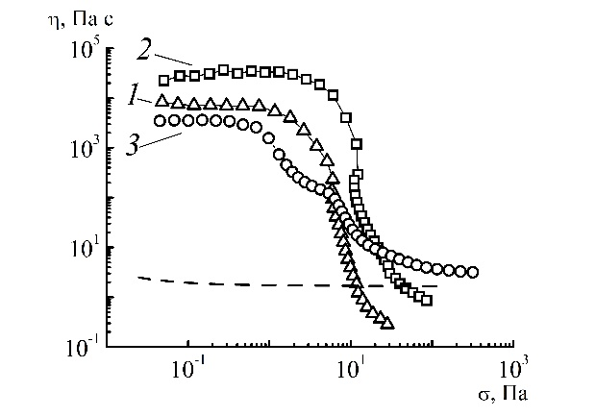
Рис. 1. Зависимость сдвиговой вязкости от скорости сдвига
Одной вязкости для удовлетворения этих требований мало. Необходимы и упругие характеристики, а в целом – комплекс вязкоупругих свойств. Отсюда следует алгоритм действий исследователя для выполнения поставленной задачи, а именно успешной переработки в изделия данного полимера.
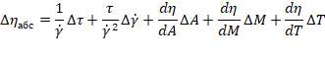

Работы выполнена при поддержке (Госзадания №__, гранта РНФ № __, РФФИ № __).

- Mark J.E., Erman B., Eirich F.R. // Science and Technology of Rubber. New York: Acad. Press, 2005.
- Amirova A.I., Golub O.V., Migulin D.A. et al // Int. J. Polym. Anal. Charact. 2016. V. 21. P. 214.

